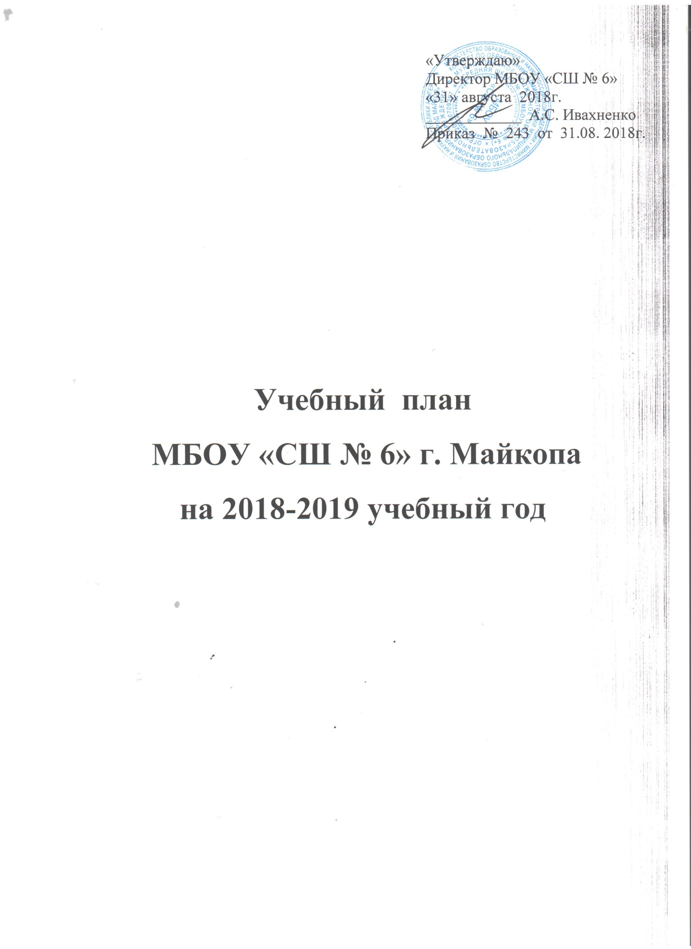

Учебный план МБОУ «СШ № 6»,
реализующий программу начального общего образования
с русским языком обучения
Предметные области |  | Учебные предметы |  | Количество часов в неделю |  |  |  |  |  |  |  | Всего
 |  |  |  | 1а | 1б  VIIв | 2а | 2б  VIIв | 3а | 4а | 4б  VIIв | 4в  VIIв
Обязательная часть
Русский язык и литературное чтение |  | Русский язык |  | 5 | 5 | 4 | 5 | 4 | 4 | 4 | 4 | 35
 |  | Литературное чтение |  | 4 | 4 | 3 | 4 | 3 | 2 | 2 | 2 | 24
Родной язык и литературное чтение на родном языке* |  | Родной (русский) язык |  | - | - | - | - | - | - | - | - | -
 |  | Родной (адыгейский) язык |  | - | - | - | - | - | - | - | - | -
 |  | Литературное чтение на русском языке |  | - | - | - | - | - | - | - | - | -
 |  | Литературное чтение на адыгейском языке |  | - | - | - | - | - | - | - | - | -
Иностранный язык |  | Иностранный язык |  |  |  | 2 |  | 2 | 2 | 2 | 2 | 10
Математика и информатика |  | Математика |  | 4 | 4 | 4 | 4 | 4 | 4 | 4 | 4 | 32
Обществознание и естествознание (окружающий мир) |  | Окружающий мир |  | 2 | 2 | 2 | 2 | 2 | 2 | 2 | 2 | 16
Искусство |  | Музыка |  | 1 | 1 | 1 | 1 | 1 | 1 | 1 | 1 | 8
 |  | Изобразительное искусство |  | 1 | 1 | 1 | 1 | 1 | 1 | 1 | 1 | 8
Физическая культура |  | Физкультура |  | 3 | 3 | 3 | 3 | 3 | 3 | 3 | 3 | 24
Технология |  | Технология /Адыгейский язык** |  | 1 | 1 | 1 | 1 | 1 | 1 | 1 | 1 | 8
Основы религиозных культур и светской этики |  | Основы религиозных культур и светской этики |  |  |  |  |  |  | 1 | 1 | 1 | 3
Часть, формируемая участниками образовательного процесса
Адыгейский язык (на русском языке) |  |  |  |  |  |  |  | 2 |  | 2 | 2 | 6 | 2 | 12
Адыгейский язык/литература  (на русском языке) |  |  |  |  |  | 2 |  |  | 2 |  |  | 4 |  | 8
Русский язык |  |  |  |  |  |  | 1 |  |  |  |  | 1
Математика |  |  |  |  |  |  | 1 |  |  |  |  | 1
Предельно допустимая (максимальная) аудиторная учебная нагрузка при 5-дневной учебной нагрузке |  |  |  | 21 | 21 | 23 | 23 | 23 | 23 | 23 | 23 | 178
*Предметы образовательной области Родной язык и литературное чтение на родном языке:
- «Родной (русский) язык» и «Литературное чтение на русском языке» интегрированы в образовательную область Русский язык и литературное чтение.
- «Родной (адыгейский) язык» и «Литературное чтение на адыгейском языке» интегрированы в предмет «Адыгейский язык».
** в 1-м классе для носителей адыгейского языка предмет «Адыгейский язык» изучается за счёт часов, предусмотренных на предмет «Технология».
Внеурочная деятельность (включая коррекционно-развивающую область): |  |  |  | 5 | 10 | 5 | 10 | 5 | 5 | 5 | 5 | 50
Коррекционно-развивающие занятия |  |  |  |  | 6 |  | 6
Ритмика |  |  |  |  | 1 |  | 1
Направления | Спортивно-оздоровительное |  | Путешествие по тропе здоровья | 1 | 1 | 1 | 1 | 1 | 1 | 1 | 1
 | Духовно-нравственное |  | Я читаю о Родине | 1 | 1 | 1 | 1 | 1 | 1 | 1 | 1
 | Социальное |  | Я познаю мир | 1 |  | 1 |  | 1 | 1 | 1 | 1
 | Общеинтеллектуальное |  | Развитие познавательных способностей. Умники и умницы | 1 | 1 | 1 | 1 | 1 | 1 | 1 | 1
 | Общекультурное |  | Город мастеров | 1 |  | 1 |  | 1 | 1 | 1 | 1
Допустимый объем финансирования |  |  |  | 26 | 31 | 28 | 33 | 28 | 28 | 28 | 28 | 230
Учебный план МБОУ «СШ № 6»,
реализующий программу основного общего образования,
с русским языком обучения на 2018-2019 учебный год (ФГОС)
Предметные области |  |  | Учебные предметы | Количество часов в неделю
 |  |  |  | 5а | 6а | 6б  VIIв | 6в  VIIв | 7а | 7б  VIIв | 7в  VIIв | 8а | 8б  VIIв | 8в  VIIв | Всего
Обязательная часть
Русский язык и литература |  |  | Русский язык | 5 | 6 | 6 | 6 | 4 | 4 | 4 | 3 | 3 | 3 | 44
 |  |  | Литература | 3 | 3 | 3 | 3 | 2 | 2 | 2 | 2 | 2 | 2 | 24
Родной язык и литературное чтение на родном языке* |  |  | Родной (русский) язык | - | - | - | - | - | - | - | - | - | - | -
 |  |  | Родной (адыгейский) язык | - | - | - | - | - | - | - | - | - | - | -
 |  |  | Родная (русская) литература | - | - | - | - | - | - | - | - | - | - | -
 |  |  | Родная (адыгейская) литература (на адыгейском языке) | - | - | - | - | - | - | - | - | - | - | -
Иностранный язык |  |  | Иностранный язык | 3 | 3 | 3 | 3 | 3 | 3 | 3 | 3 | 3 | 3 | 30
Математика и информатика |  |  | Математика | 5 | 5 | 5 | 5 |  |  |  |  |  |  | 20
 |  |  | Алгебра |  |  |  |  | 3 | 3 | 3 | 3 | 3 | 3 | 18
 |  |  | Геометрия |  |  |  |  | 2 | 2 | 2 | 2 | 2 | 2 | 12
 |  |  | Информатика |  |  |  |  | 1 | 1 | 1 | 1 | 1 | 1 | 6
Общественно-научные предметы |  |  | История | 2 | 2 | 2 | 2 | 2 | 2 | 2 | 2 | 2 | 2 | 20
 |  |  | Обществознание |  | 1 | 1 | 1 | 1 | 1 | 1 | 1 | 1 | 1 | 9
 |  |  | География | 1 | 1 | 1 | 1 | 2 | 2 | 2 | 2 | 2 | 2 | 16
Естественно-научные предметы |  |  | Биология | 1 | 1 | 1 | 1 | 2 | 2 | 2 | 2 | 2 | 2 | 16
 |  |  | Физика |  |  |  |  | 2 | 2 | 2 | 2 | 2 | 2 | 12
 |  |  | Химия |  |  |  |  |  |  |  | 2 | 2 | 2 | 6
Искусство |  |  | Музыка | 1 | 1 | 1 | 1 | 1 | 1 | 1 | 1 | 1 | 1 | 10
 |  |  | ИЗО | 1 | 1 | 1 | 1 | 1 | 1 | 1 |  |  |  | 7
Физическая культура и Основы безопасности жизнедеятельности |  |  | Физкультура | 2 | 2 | 2 | 2 | 2 | 2 | 2 | 2 | 2 | 2 | 20
 |  |  | ОБЖ |  |  |  |  | 1 | 1 | 1 | 1 | 1 | 1 | 6
Технология |  |  | Технология | 2 | 2 | 2 | 2 | 1 | 1 | 1 | 1 | 1 | 1 | 14
ИТОГО: |  |  |  | 26 | 28 | 28 | 28 | 30 | 30 | 30 | 30 | 30 | 30 | 290
Часть, формируемая участниками образовательных отношений
Адыгейский язык (на русском языке) |  |  |  |  |  | 2 | 2 |  | 2 | 2 |  | 2 | 2 | 12
Адыгейский язык/литература  (на русском языке) |  |  |  | 2 | 2 |  |  | 2 |  |  | 2 |  |  | 8
Индивидуальные потребности обучающихся:  Основы духовно-нравственной культуры народов России |  |  |  | 1 |  |  |  |  |  |  |  |  |  | 1
Математика |  |  |  |  |  |  |  |  |  |  | 1 | 1 | 1 | 3
Предельно допустимая (максимальная) аудиторная учебная нагрузка при 5-дневной учебной нагрузке |  |  |  | 29 | 30 | 30 | 30 | 32 | 32 | 32 | 33 | 33 | 33 | 314
*Предметы образовательной области Родной язык и родная литература:
- «Родной (русский) язык» и «Родная (русская) литература» интегрированы в образовательную область Русский язык и литература, «Родная (адыгейская) литература (на адыгейском языке)» и «Родной (адыгейский) язык» интегрированы в предмет «Адыгейский язык».
Внеурочная деятельность |  |  |  | 5 | 5 | 5 | 5 | 5 | 5 | 5 | 5 | 5 | 5 | 50
Направления | Спортивно-оздоровительное | Культура здоровья |  | 1 |  |  |  |  | 1 | 1 | 1 | 1
 |  | Здоровейка |  |  | 1 | 1 | 1 | 1
 |  | Быстрее, выше, сильнее |  |  |  |  |  |  |  |  |  |  | 1
 | Духовно-нравственное | Я - гражданин |  | 1 | 1 | 1 | 1 | 1 | 1 | 1 | 1 | 1 | 1
 | Социальное | Я и мир вокруг |  | 1 | 1 | 1 | 1 | 1 | 1 | 1 | 1 | 1 | 1
 | Общеинтеллектуальное | Загадки русского языка |  | 1 | 1 | 1 | 1 | 1 | 1 | 1 | 1 | 1 | 1
 | Общекультурное | Музыкальная капель |  |  | 1 |  | 1 | 1 |  |  | 1 | 1
 |  | Азбука общения |  | 1 |  | 1 |  |  | 1 | 1
 |  | Сувенир |  |  |  |  |  |  |  |  |  |  | 1
Допустимый объем финансирования |  |  |  | 34 | 35 | 35 | 35 | 37 | 37 | 37 | 38 | 38 | 38 | 364
Учебный план МБОУ «СШ № 6»,
реализующий программу основного общего образования
с русским языком обучения

Предметные области | Учебные предметы | Количество часов  в год | Всего
 |  | 9 класс
Инвариантная часть (обязательные учебные предметы)
I.Федеральный компонент
Русский язык и литература | Русский язык | 2 | 2
 | Литература | 3 | 3
Иностранный язык | Иностранный язык | 3 | 3
Математика и информатика | Алгебра | 3 | 3
 | Геометрия | 2 | 2
 | Информатика и ИКТ | 2 | 2
Общественно-научные предметы | История | 2 | 2
 | Обществознание | 1 | 1
 | География | 2 | 2
Естественно-научные предметы | Физика | 2 | 2
 | Химия | 2 | 2
 | Биология | 2 | 2
Искусство | Мировая художественная культура | 1 | 1
Физическая культура и Основы безопасности жизнедеятельности | Основы безопасности жизнедеятельности | 1 | 1
 | Физическая культура | 3 | 3
ИТОГО: |  | 31 | 31
II.Региональный (национально-региональный) компонент

Адыгейский язык (на русском языке) |  | 2 | 2
Предельно допустимая (максимальная) аудиторная учебная нагрузка при 5-дневной учебной нагрузке |  | 33 | 33
Допустимый объем финансирования |  | 33 | 33

